**2025级武汉轻工大学转专业操作流程**

**一、办理时间**

**2025年4月1日—2025年4月15日**

1. **申请对象与条件**
2. 2025级在籍学生。
3. 因工作需要及本人特长等原因可以申请转专业。

3、不允许跨层次转专业。

4、转专业后，课程学习、毕业及第二年学费等按照转入专业的要求和标准执行。

**三、操作流程**

**第一步：平台登录**

网址：<https://whqgu.ls365.net/>

用户名为：QG身份证号码 初始密码：身份证后六位



**第二步：提交转专业申请**

点击学籍异动，进入学籍异动申请，请先仔细阅读学籍管理相关规定，再按要求选择专业，点击申请变更，弹出的申请表请按照要求填写后提交。

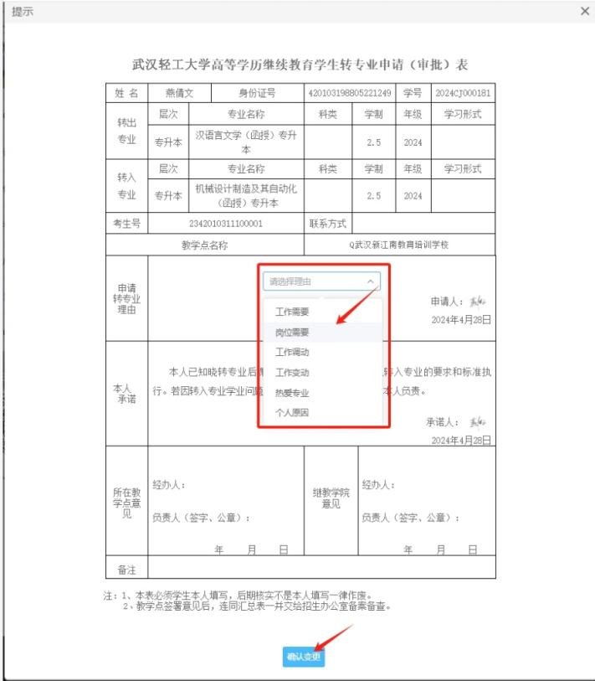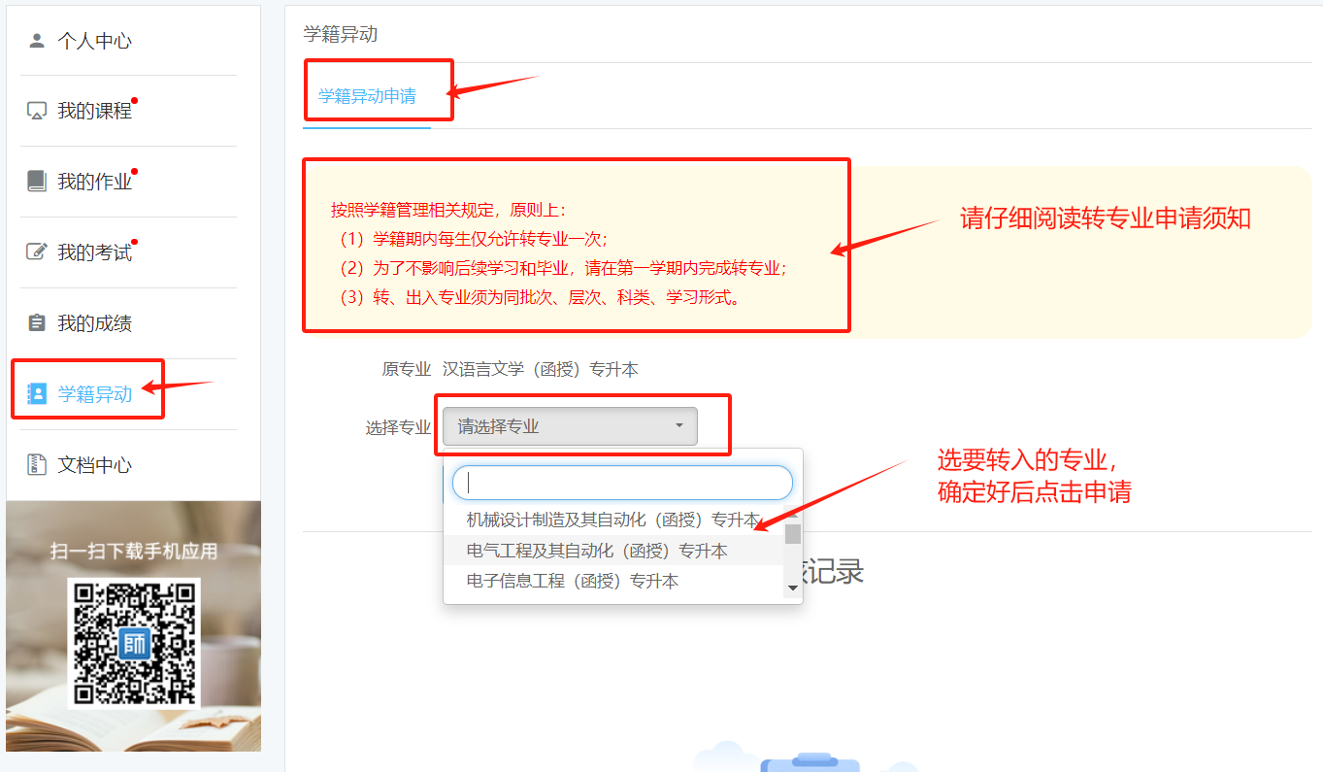

**第三步：等待审核**

提交后，审核记录中可查看变更专业申请记录，并时刻关注审核状态

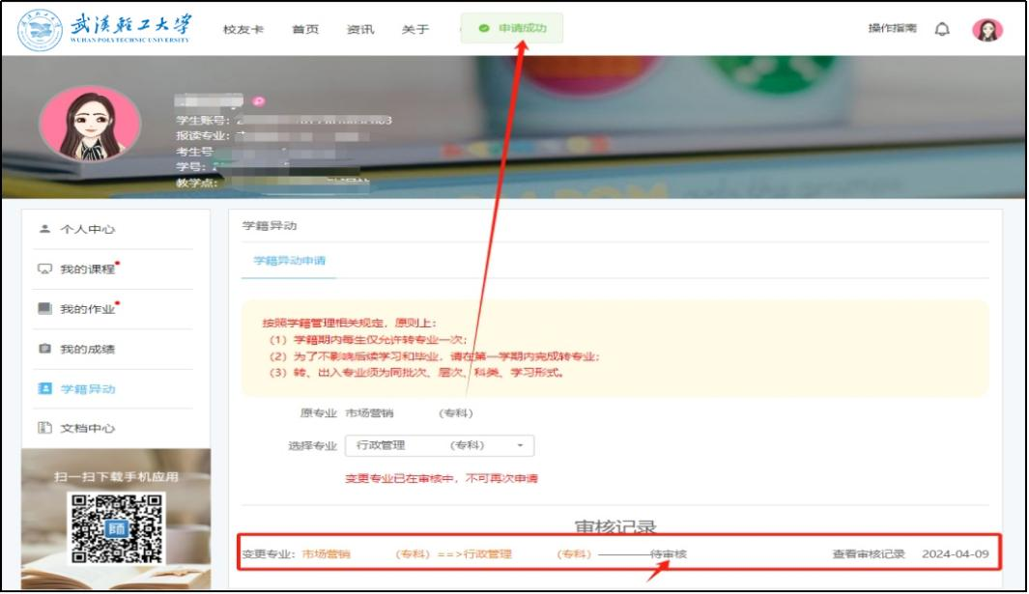

如校外教学点初审通过，则等待学院二审

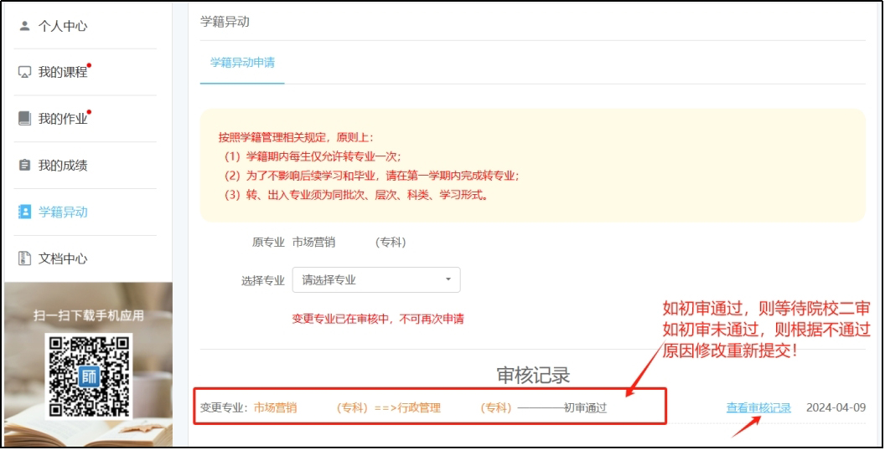

如校外教学点初审未通过，则根据未通过理由修改后，再次提交转专业申请，继续等待校外教学点初审

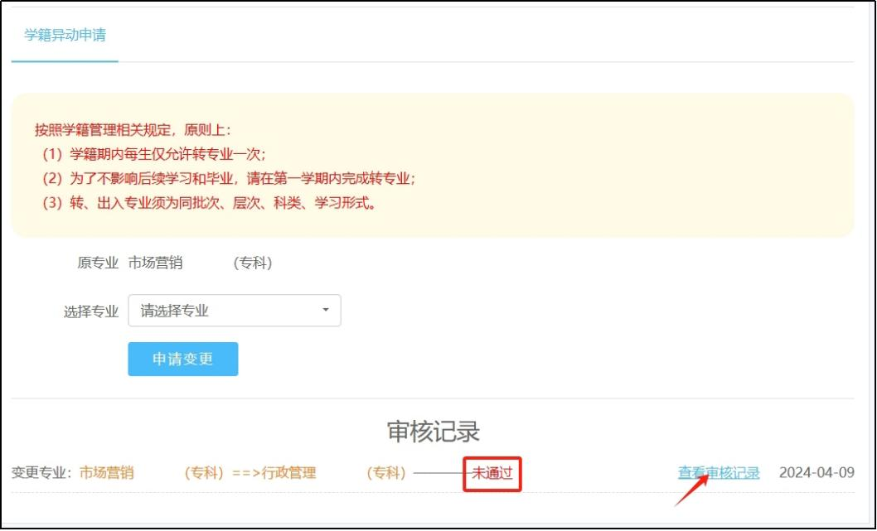

如学院二审通过后则学生完成转专业流程，课程和专业信息将自动更新

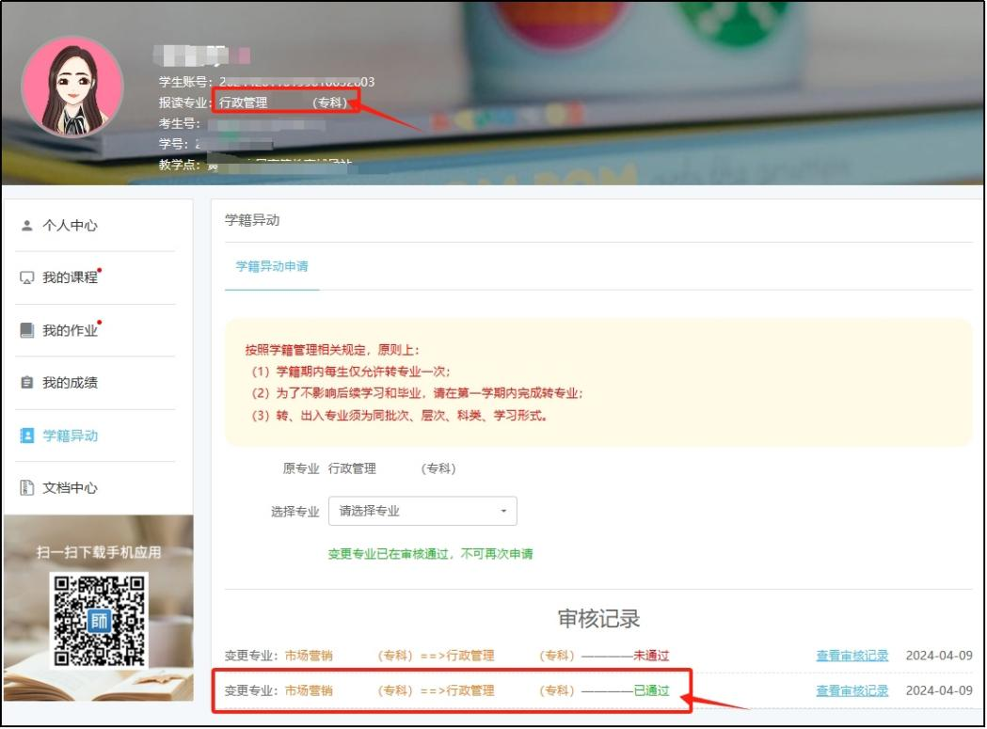

如学院二审未通过，学生将回到第一步重新根据驳回理由提交转专业申请，再等待校外教学点初审及学院二审。

